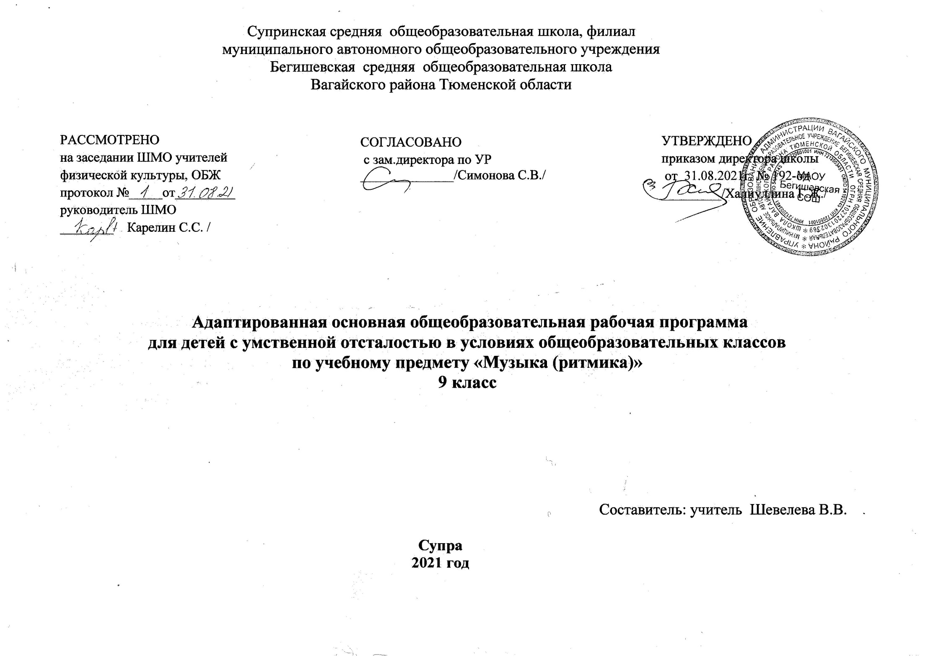

Ι. Планируемые результаты освоения учебного предмета

Личностные результаты:
1) осознание себя как гражданина России; формирование чувства гордости за свою Родину;
2) формирование уважительного отношения к иному мнению, истории и культуре других народов;
3) развитие адекватных представлений о собственных возможностях, о насущно необходимом жизнеобеспечении;
4) овладение начальными навыками адаптации в динамично изменяющемся и развивающемся мире;
5) овладение социально-бытовыми умениями, используемыми в повседневной жизни;
6) владение навыками коммуникации и принятыми нормами социального взаимодействия;
7) способность к осмыслению социального окружения, своего места в нем, принятие соответствующих возрасту ценностей и социальных
ролей;
8) принятие и освоение социальной роли обучающегося, формирование и развитие социально значимых мотивов учебной деятельности;
9) развитие навыков сотрудничества с взрослыми и сверстниками в разных социальных ситуациях;
10) формирование эстетических потребностей, ценностей и чувств;
11) развитие этических чувств, доброжелательности и эмоционально-нравственной отзывчивости, понимания и сопереживания чувствам
других людей;
12) формирование установки на безопасный, здоровый образ жизни, наличие мотивации к творческому труду, работе на результат,
бережному отношению к материальным и духовным ценностям;
13) формирование готовности к самостоятельной жизни.

Базовые учебные действия
Коммуникативные учебные действия:
Коммуникативные учебные действия представлены умениями:
- вступать и поддерживать коммуникацию в разных ситуациях социального взаимодействия (учебных, трудовых, бытовых и др.);
- слушать собеседника, вступать в диалог и поддерживать его, использовать разные виды делового письма для решения жизненно значимых задач;
- использовать доступные источники и средства получения информации для решения коммуникативных и познавательных задач.
Регулятивные учебные действия:
Регулятивные учебные действия представлены умениями:
- принимать и сохранять цели и задачи решения типовых учебных и практических задач, осуществлять коллективный поиск средств их осуществления;
- осознанно действовать на основе разных видов инструкций для решения практических и учебных задач;
- осуществлять взаимный контроль в совместной деятельности;
- обладать готовностью к осуществлению самоконтроля в процессе деятельности;
- адекватно реагировать на внешний контроль и оценку, корректировать в соответствии с ней свою деятельность.
Познавательные учебные действия:
Познавательные учебные действия представлены умениями:
- дифференцированно воспринимать окружающий мир, его временно-пространственную организацию;
- использовать усвоенные логические операции (сравнение, анализ, синтез, обобщение, классификацию, установление аналогий, закономерностей, причинно-следственных связей) на наглядном, доступном вербальном материале, основе практической деятельности в соответствии с индивидуальными возможностями;
- использовать в жизни и деятельности некоторые межпредметные знания, отражающие несложные, доступные существенные связи и отношения между объектами и процессами.
Предметные результаты:
-помочь самовыражению умственно отсталых школьников через занятия музыкальной деятельностью;
-способствовать преодолению неадекватных форм поведения, снятию эмоционального напряжения;
-содействовать приобретению навыков искреннего, глубокого и свободного общения с окружающими, развивать эмоциональную отзывчивость;
-активизировать творческие способности.
В результате изучения предмета «Музыка (Ритмика)» в 9 классе обучающиеся должны
Знать
наиболее известные классические и современные произведения из программы для слушания, самостоятельно определять и называть их и указывать автора;
основные жанры музыкальных произведений;
музыкальные инструменты;
средства музыкальной выразительности;
особенности творчества изученных композиторов;
особенности народного музыкального творчества.
Уметь
исполнять вокально-хоровые упражнения;
контролировать правильность самостоятельного исполнения в сопровождении фонограммы;
самостоятельно исполнять несколько песен;
отвечать на вопросы о прослушанных музыкальных произведениях;
определять характер, содержание произведения, ведущие средства музыкальной выразительности;
давать адекватную оценку качеству исполнения произведения;
подбирать высокохудожественные музыкальные произведения для самостоятельного слушания и исполнения

II. Содержание учебного предмета «Музыка»

Взаимосвязь разных видов искусства | 9ч | Взаимосвязь видов искусства, выражение чувств в образах. Основные жанры в музыке А.Хачатуряна.  Средства выразительности музыки. Разбираем музыкальное произведение. Музыкальная грамота Выражение мыслей и чувств человека в музыке. Обобщение материала.
Музыка –это жизнь | 7 | Героика в музыке Лирика в музыке А. Бородина. Юмор в музыке - творчество Дж. Верди, B. Моцарта. Музыка- это жизнь. Обобщение
Народная музыка | 3 | Истоки музыки- народная песня . Оркестр народных инструментов П. Чайковский.
Музыка и жизнь | 4 | Духовность в музыке .Молитва. Творчество ИС Баха. Полифония. Многоголосие.  Эпос в музыке. C. Прокофьев.
Театр Оперы и балета. Музыка не имеет границ | 11 | Балет – красота и сказочность русской музыки.  Опера. Мастера оперного жанра. Народная опера Н. Римский-Корсаков.  Симфония. Состав Симфонии. Мастера симфонического жанра Дж. Гершвин. Музыка не имеет границ.  Э. Морриконе. Урок-обобщение

Ш. Тематическое планирование с указанием количества часов, отводимых на освоение каждой темы

№ п/п | Тема раздела и урока | Количество часов
 | Взаимосвязь разных видов искусства. - 9ч
1. | Взаимосвязь видов искусства , выражение чувств в образах. | 1
2 | Основные жанры в музыке песня. | 1
3 | Основные жанры в музыке танец. | 1
4 | Средства выразительности музыки тембр, характер. | 1
5 | Средства выразительности музыки Динамика, Ритм. | 1
6. | Разбираем музыкальное произведение. | 1
7 | Музыкальная грамота. | 1
8 | Выражение мыслей и чувств человека в музыке. | 1
9 | Взаимосвязь видов искусства. Обобщение материала. | 1
 | Музыка- это жизнь - 7ч
10. | Героика в музыке. М. Бородин «Князь Игорь». | 1
11 | Героика в музыке Л.В.Бетховена | 1
12 | Лирика в музыке Ф Лист | 1
13 | Лирика в музыке В.А.Моцарт | 1
14 | Юмор в музыке Д. Верди | 1
15 | Юмор в музыке | 1
16. | Музыка- это жизнь. Обобщение | 1
 | Народная музыка - 3ч
17 | Истоки музыки- народная песня | 1
18 | Народная песня.
19 | Оркестр народных инструментов | 1
 | Музыка и жизнь -4ч
20 | Духовность в музыке .Молитва. | 1
21 | Духовность в музыке И.С. Баха. | 1
22 | Эпос в музыке. С. Прокофьев « А.Невский» | 1
23 | Эпос в музыке. | 1
 | Театр Оперы и балета. Музыка не имеет границ - 11ч
24 | Балет – красота и сказочность русской музыки. Либретто | 1
25 | Балет Знаменитые мастера
26 | Опера. Мастера оперного жанра. | 1
27 | Народная опера | 1
28 | М.Глинка « Иван Сусанин» | 1
29 | Симфония. | 1
30 | Состав Симфонии. | 1
31 | Мастера симфонического жанра. | 1
32 | Примеры симфонии в современном исполнении. | 1
33 | Симфонический оркестр. | 1
34 | Музыка не имеет границ. Урок-обобщение. | 1
 | Всего: | 34

